مدرسة التوفيق لتعليم اللغة العربية
التاريخ : 2 ديسمبر 2018
الواجبات المدرسية:
اللغة العربية : حرف (س) (ش)كتاب الاساس ص 50-57
عنوان الدرس:ان يتعرف الطالب على اسم الحرف و صوته و شكله و كيفية كتابته
ان يتعلم الطالب اشكال الحركات( الفتحة ، الضمة ، الكسرة )
رقم الصفحة:حل التمارين من كتاب التمارين 26-29
سيارة سلحفاةتمساح نورس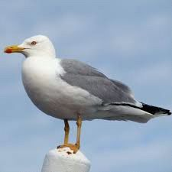
شمسشمعة متشار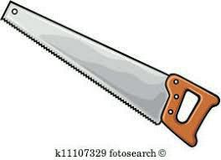 قرش
القران الكريم
حفظ سورة: الناس حفظ من الاية 3 حتى 5
التربية الاسلامية : وحدة الفقه ص 18-19
دعاء الخروج من المنزل (بسم الله توكلت على الله ولا حول ولا قوة إلا بالله )
توقيع المعلمة:زينب
الرجاء من الاهالي احضار لوازم الدراسة و أرجوا الإلتزام بوقت الدراسة.

